Fundación Educacional Colegio  Sagrados Corazones Manquehue  Segundo Ciclo |  | 2°Básico  Cs. Naturales
Unidad 3: Animales nativos y en peligro de extinción
Guía 2: Animales nativos y animales nativos en peligro de extinción

Nombre: ________________________________Curso: 2 ____ Fecha:______
- Busca los recortables de la última página (anexo 1) e identifica a cada animal nativo de Chile.
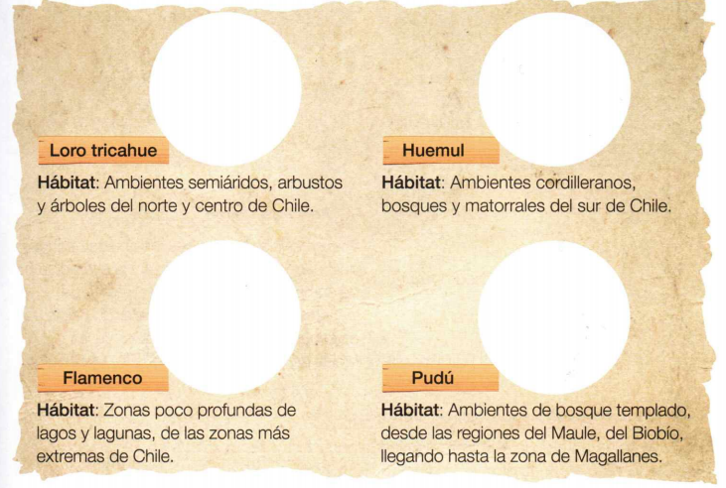
Ciencias Naturales 2° Básico, Proyecto Saber Hacer, Santillana.
- ¿Cuál de estos animales podría verse afectado si se contamina el lago donde vive?, ¿Qué te hace decir eso?

____________________________________________________________

____________________________________________________________

- Recorta los animales del anexo 2 y completa la ficha de los animales en peligro de extinción.
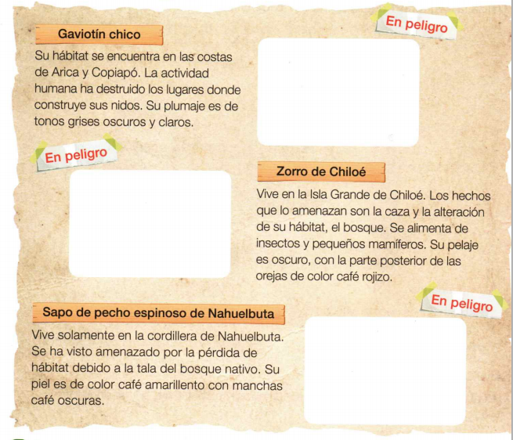
Ciencias Naturales 2° Básico, Proyecto Saber Hacer, Santillana.
- Luego de conocer un poco más sobre los animales nativos y los animales nativos que están en peligro de extinción, ¿a qué te puedes comprometer para procurar cooperar con su conservación?

Me comprometo a

Anexo 1

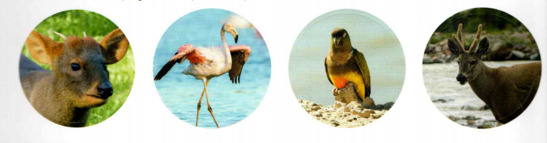

Anexo 2

